新桥街道中心幼儿园小四班幼儿活动状况记录表
2025.04.23
来园情况：
今日我们小四班来园20人,5人事假。
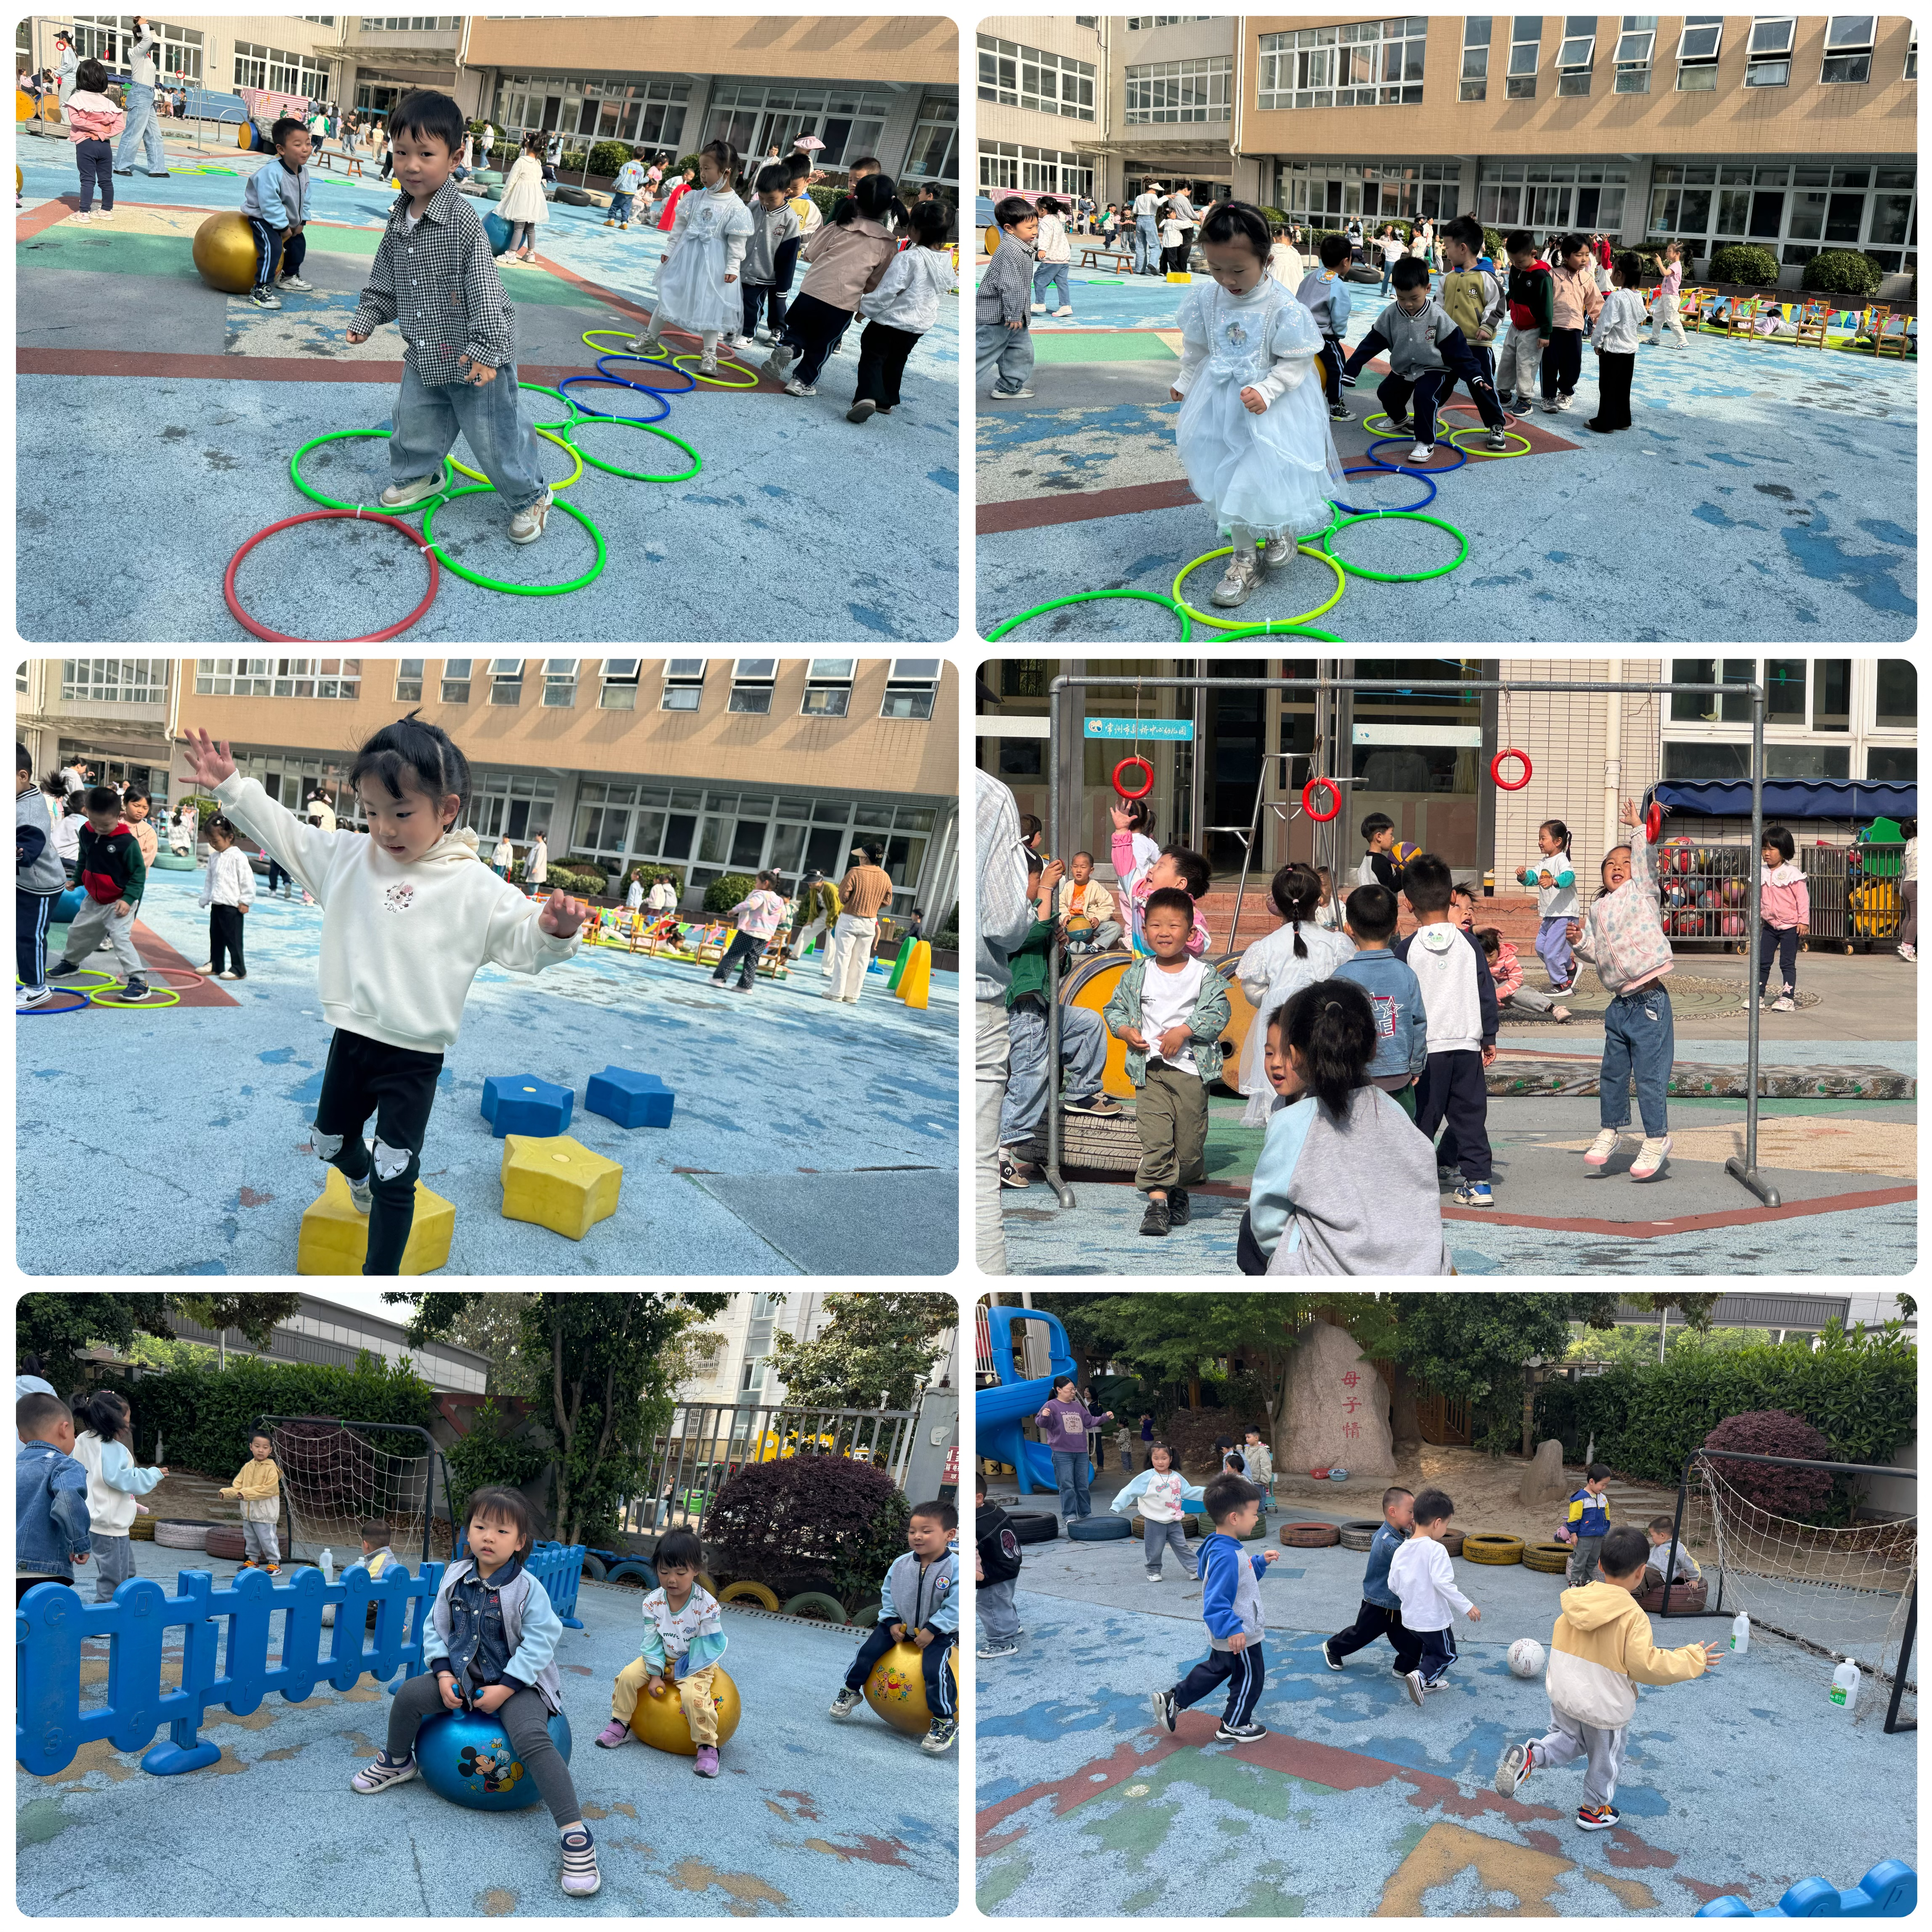
李泓硕、代霄、刘芊雅、刘若熙、汤语桐、张艺彤、刘语辰小朋友能高高兴兴进入班级，整理好自己的物品，并选择今天游戏的区域挂好区域牌。

户外活动：
今天我们的户外活动是混班活动，宝贝们先跟着老师在教室里做好了准备工作，了解了户外场地，并说了说关于安全游戏的要求。游戏开始啦！有的宝贝在综合体能区游戏；有的宝贝在玩踢足球的游戏；有的宝贝在玩跳跃区的羊角球、跳圈游戏；有的宝贝在和同伴聊天；有的宝贝在喝水休息……大家都在积极参与活动，锻炼身体！

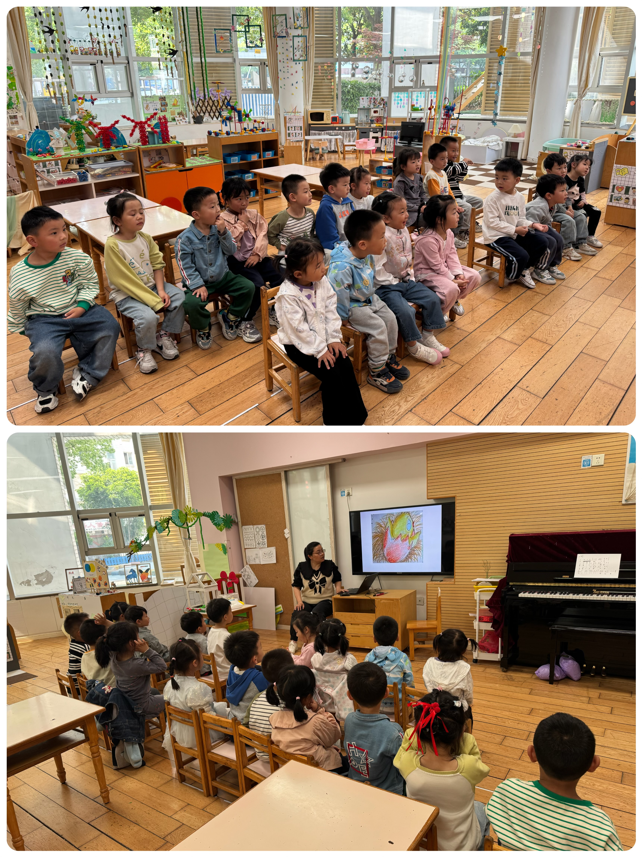

集体活动及生活活动情况：
歌唱：小小蛋儿把门开
《小小蛋儿把门开》是一节歌唱活动。这首歌曲欢快活泼，歌词朗朗上口。整个乐曲贯穿了小鸡的孵化过程，富有儿童情趣，诱发了幼儿的好奇心，使幼儿产生持久投入音乐活动的热情，提高幼儿对音乐活动的兴趣。活动中，教师用图谱以及丰富的动作表演帮助幼儿梳理歌词。在活动中刘语辰、顾奕凯、祝嘉沁、谌昱昕、代霄、刘芊雅、陆博渊、冯育泽、宋陈凯、李泓硕能感受歌曲旋律，用好奇、欢快的情绪唱歌。刘若熙、汤语桐、吴锦奕、黄宇骞、孙堇禾、吴沐萱、张艺彤、薛宇程、刘瑞麟能想像并用各种身体动作有节奏地表现小鸡出壳的样子。

区域游戏
今天区域游戏时间，孩子们根据自己的想法选择了自己喜欢的游戏，并能按照游戏规则进行尝试探索。
看那边的小朋友们，有的在娃娃家烧菜做饭，照顾宝宝，叠衣服整理衣柜；有的建构区玩磁力片游戏，有的在地面建构搭小花园；还有小朋友在益智区玩分贝壳的游戏；科探区的小朋友在玩观察螳螂的游戏；还有的小朋友在美工区制作毛毛虫；另外，还有些小朋友在玩万能工匠的游戏……每个孩子都沉浸在自己的游戏中，享受着游戏带来的快乐。老师们在旁边观察指导，确保孩子们的游戏安全，同时也在适时地引导孩子们在游戏中学习和成长。

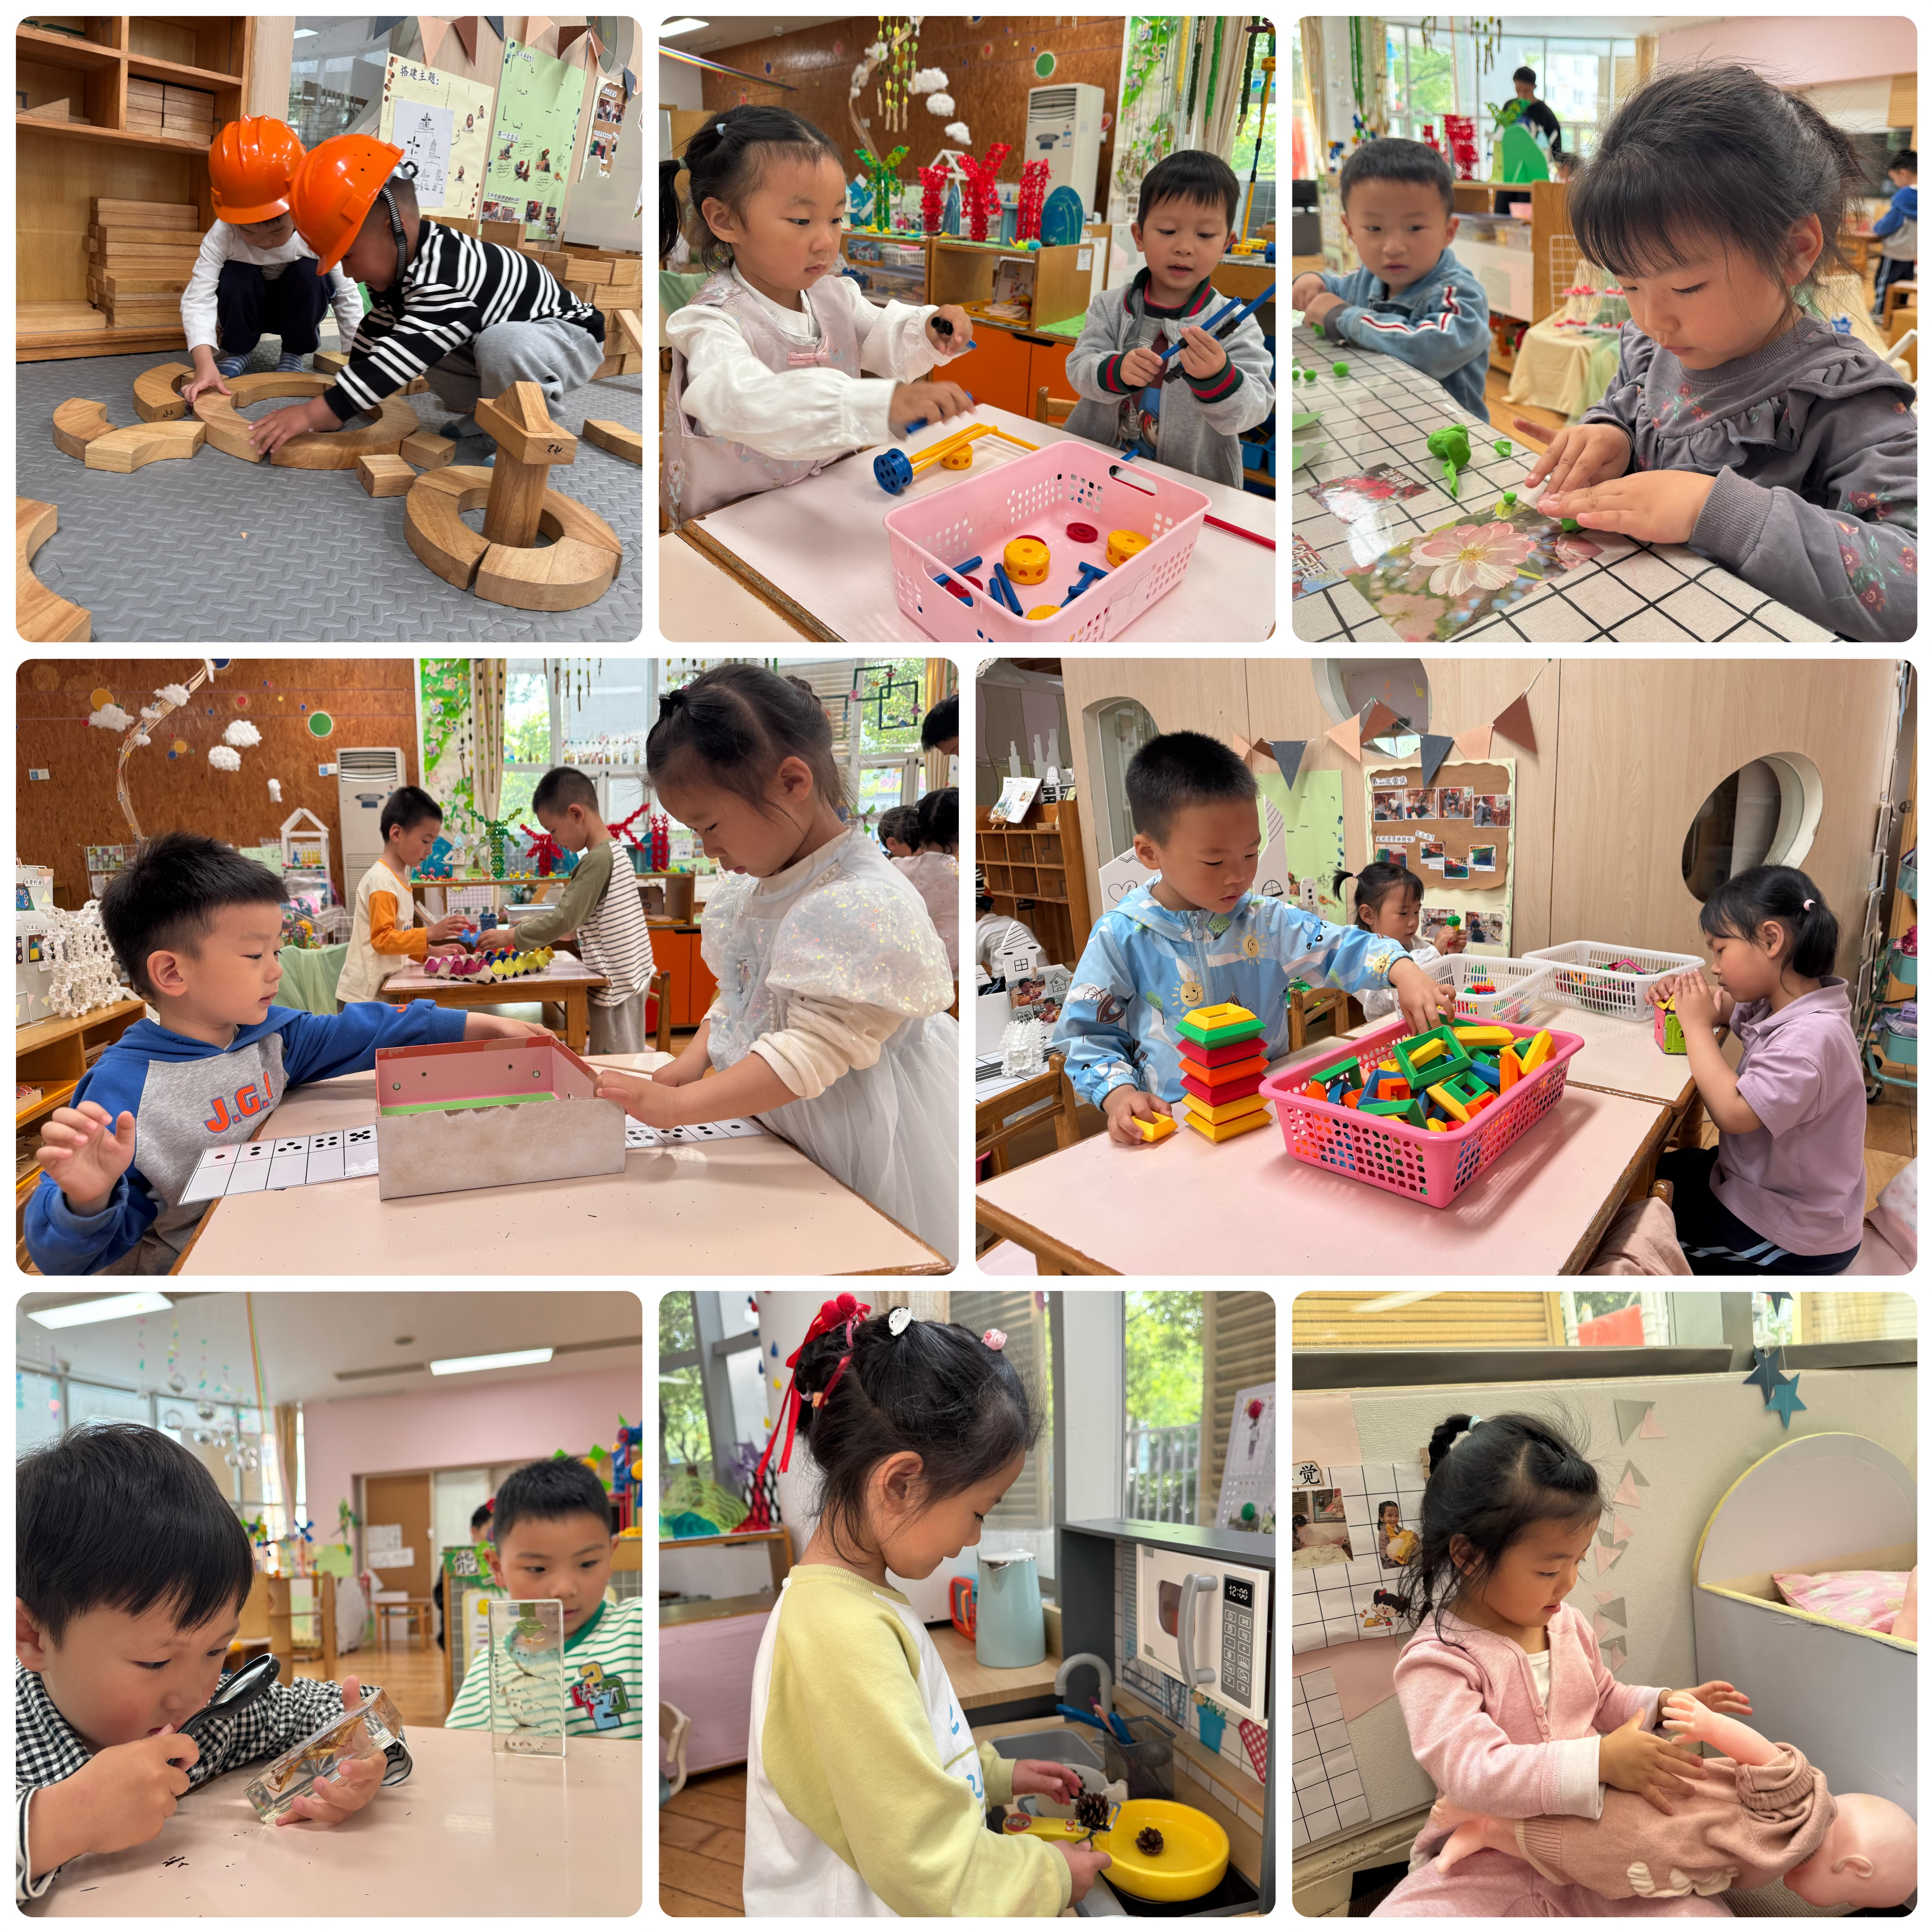

生活活动情况：
1.午餐情况：
今天的午饭吃的是三文鱼烩饭、罗宋汤。水果是樱桃、雪梨。今天大部分小朋友都能自己一口饭一口菜把饭菜全部吃完，个别小朋友会把汤里自己不喜欢的菜挑出来。饭后小朋友们能在老师的提醒下做好饭后洗手、漱口、擦嘴巴。
2.午睡情况：
午睡时，孩子们都能在老师的提醒下整理好鞋子、叠好裤子，然后盖好被子进行午睡。代霄、刘芊雅、陆博渊、吴锦奕、李泓硕小朋友需要老师陪伴了一会儿，大部分小朋友在12:50左右都睡着了。

家园合作：
动态上的照片，仅作为老师观察时的随拍，并不是所有孩子的照片都会呈现。

